**АНТОН ПАВЛОВИЧ ЧЕХОВ**

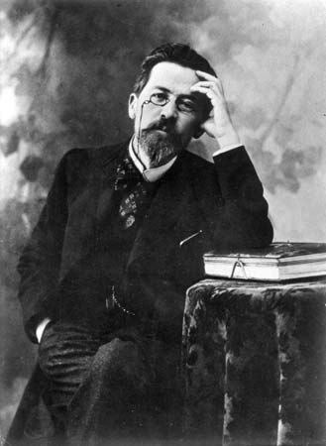

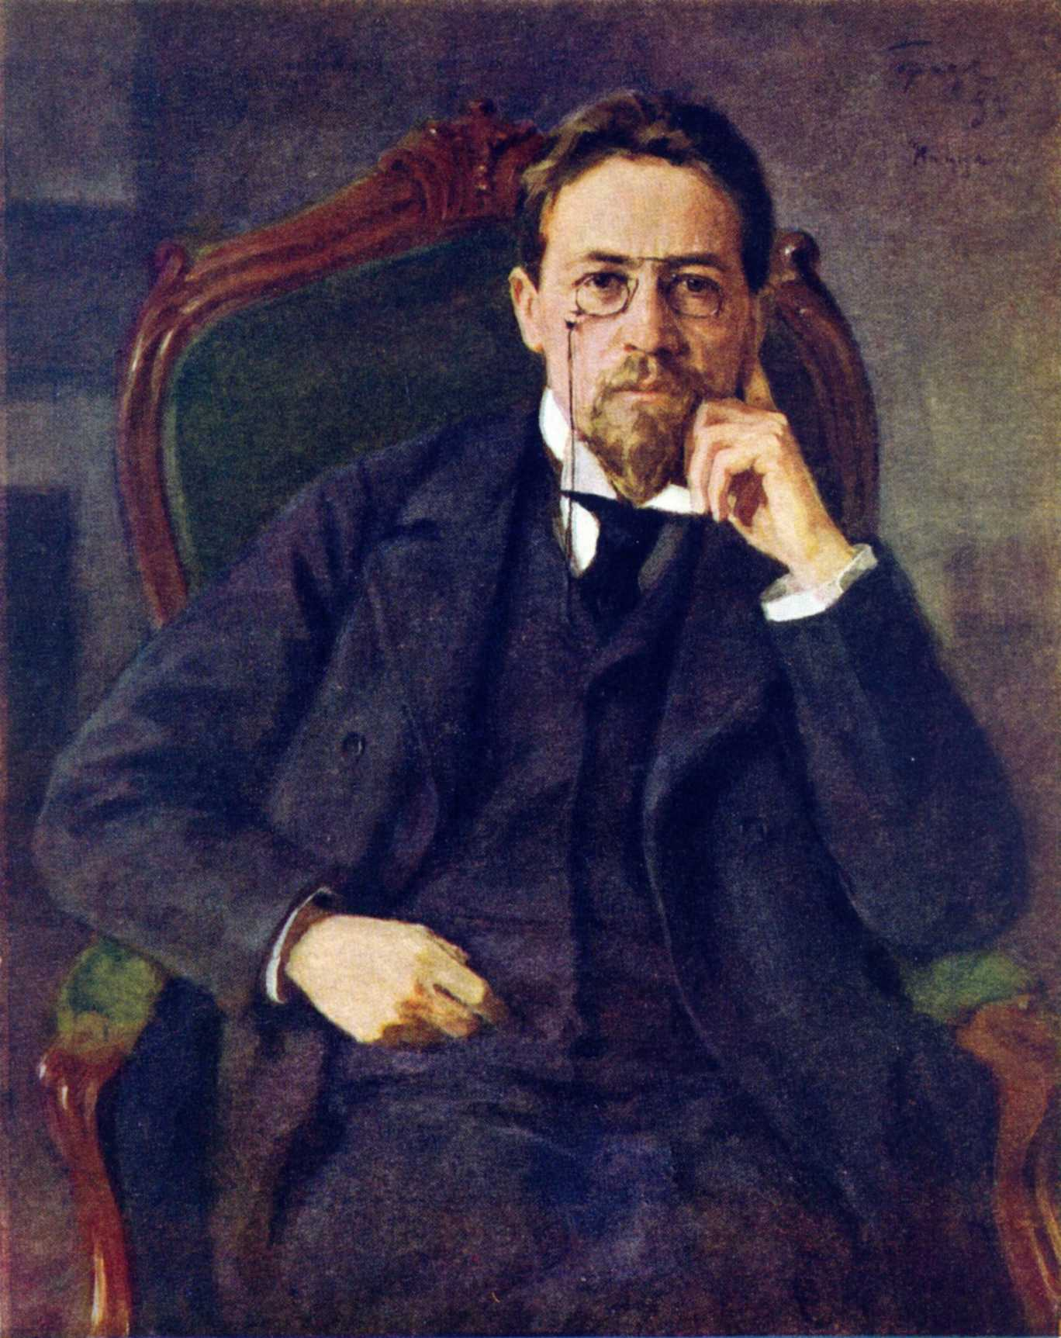

**А.П.ЧЕХОВ, А.М.ГОРЬКИЙ, Л.Н.ТОЛСТОЙ**

